Сдача экзаменов – важный и ответственный период в жизни каждого ученика. Ведь результаты влияют на поступление в колледжи и ВУЗы. С этой целью дети выбирают те предметы, которые им больше пригодятся в жизни или легче даются.

За мой многолетний опыт преподавания, многие ученики выбирали именно английский язык.

При подготовке к сдаче государственных экзаменов итоговой аттестации большое значение имеют мотивация учеников, наличие современного оборудования в классах, выбранный учебник. Вот таким опытом подготовки поделились мои обучающиеся, которые сдавали ОГЭ по английскому языку в 9 классе:
«В 2022 я сдал ОГЭ по английскому языку на 64 балла из 68. Начал готовиться с конца лета, поэтому у меня было много времени чтобы хорошо подготовиться к экзамену. Самыми сложными заданиями для меня оказались номера на прослушивание и устная часть. Через месяц занятий первые задания уже не казались мне сложными, и я с легкостью решал их почти без ошибок. На устную часть ушло больше всего времени, так как я решил , что лучше будет расписать и выучить все темы, которые могли быть в экзамене. На протяжении всего учебного года я учил по одной теме в неделю. К концу года я знал почти все темы, и вопросы совсем не казались мне трудными. На уроках английского в школе мы регулярно разбирали задания ОГЭ, что очень помогло мне в успешной сдаче экзамена. На самом деле, в устной части мне попалась тема, которую я знал лучше всех, поэтому я не испытал никаких сложностей» Артем, ученик 11 класса, школа 8, Жуковский
«Два года назад я сдала ОГЭ по английскому языку на пятёрку. К, сожалению, я еле перешла порог этой оценки, потому что очень волновалась (это был мой первый экзамен) и сделала несколько невероятно глупых ошибок. На ОГЭ хорошо проработанная теория дала о себе знать, но вот грамотностью я похвастаться не могу. При подготовке я уделяла куда больше внимания аудированию и устной части. Что бы я изменила в собственном подходе? Письменную грамотность! Этим необходимо заниматься, потому что, каким бы правильным ни был ваш ответ, всё проверяет машина, и на ошибки в бланке ответов из сочувствия она глаза не закроет. В этом году я собираюсь сдавать ЕГЭ по этому предмету и надеюсь исправить то, что не удалось в прошлый раз». Дарья, 11 класс, школа 8, Жуковский
Итак, экзамены всегда являются стрессом для учеников. Из-за этого необходимо заблаговременно к ним готовиться, чтобы свести состояние тревожности к минимуму. Ранняя диагностика знаний учащихся, позволяет оценить их уровень подготовки, выявить пробелы и составить план дальнейших действий. Чем раньше мы начнем готовить ребят, тем лучше.

Подготовка к ОГЭ/ЕГЭ требует системных знаний. К примеру, просто знать временные формы глаголов, а не уметь их употреблять и распознавать в тексте, не даст хорошего результата. Важно не только знать формы глаголов и сигнальные слова, но и правильно их употреблять в связанном тексте. Именно такие задания на грамматику используются в заданиях ОГЭ/ЕГЭ. В сборнике, которым я часто пользуюсь и даю ученикам задания, есть масса упражнений по грамматике (см. приложение 1.)

Чтобы обогатить лексику, необходимо уметь образовывать однокоренные слова, выполняя специальные упражнения. Самые сложные необходимо записывать в словарь. Регулярное повторение приводят к их запоминанию в итоге (см. приложение 2)

Для подготовки к ОГЭ/ЕГЭ необходимо руководствоваться сайтом fipi.ru. Там регулярно обновляютcя кодификаторы и банк заданий, если вносятся изменения. Также в ресурсах интернета есть тренажеры по устной части. Их можно использовать как во время урока, так и для домашнего задания. Дети проделывают задания и высылают учителю запись на проверку. Таким образом, обучающимся проще «прочувствовать» время, отведенное на подготовку и ответ на задание. Одним из таких источников может быть speaking.svetlanaenglishonline.ru.

В своем работе я использую сборники ОГЭ/ЕГЭ-2023/2024 Меликян А.А., М.А.Бодоньи. «Тренинг. Все типы заданий», «20 тренировочных вариантов». В этих пособиях содержатся задания всех типов в формате ЕГЭ/ОГЭ, дополнительные материалы для систематизации знаний и развития языковых навыков и умений, краткие методические рекомендации, ключи по всем заданиям.
В любой подготовке важно делать все поэтапно. Если мы видим слабые стороны ребенка, то их нужно обязательно проработать. Не получается изменить глагол в нужном времени, сделайте массу упражнений на эту тему.
Что касается устной части, подготовиться ребенку может быть немного сложнее. Если у ребенка есть трудности в произношении, нужно возвращаться к правилам чтения, восполнять пробелы.
Для устных высказываний, если у обучающегося недостаточный запас лексики, необходимо учить топики согласно темам в кодификаторе, затем разбирать задания устной части. К примеру, задание 3 (ОГЭ) – необходимо устно сказать 10-12 предложений по теме изучения иностранных языков, согласно пунктам задания. Если обучающийся не имеет нужных идей, словарный запас мал, задайте ему выучить топик на эту тему, а потом вернитесь к заданию.
Для подготовки к устной части ОГЭ я пользуюсь «Сборником устных тем для подготовки к ГИА» (Смирнов Ю.А.). Дети заучивают темы и затем используют лексику соответствующего уровня в устных заданиях на экзаменах. Также необходимо иметь шаблоны для подготовки к устной части, знать слова-связки.
При написании сочинения или имейла важно чтобы обучающиеся имели и знали структуру, порядок написания и при обучении имели план, по которому составлять письменные задания. В начале они могут им пользоваться, затем придется выучить наизуть (cм приложение 3)
Можно выдать ученикам «бланк эксперта» и предложить им оценить работу другого учащегося по критериям. С этой же целью необходимо разбирать письма предыдущих лет. Чтобы ребенок понимал, за что и сколько баллов могут снять и учился на чужих ошибках. Работа с сочинением, конечно же, требует высокого уровня знания языка. Необходимо накопить лексику, усвоить грамматику и только потом писать сочинения.
Время от времени необходимо заполнять бланки ответов с обучающимися. То есть, решил задания – перенес все ответы в бланк. Отработать навык переноса ответов, замены неверных ответов. Навык/привычку сверять ответы («А те ли ответы я перенес в бланк?»). Ошибка может стоить очень дорого.
Подводя итог, хочется добавить, что важно делать «срез» знаний время от времени и давать ребятам шанс пройти экзамен полноценно с письменной и устной частью, заполнением бланков ответов. Позднее оценить их работы и ознакомить с результатами. Когда результаты низкие, важно привлечь родителей.

Приложение 1
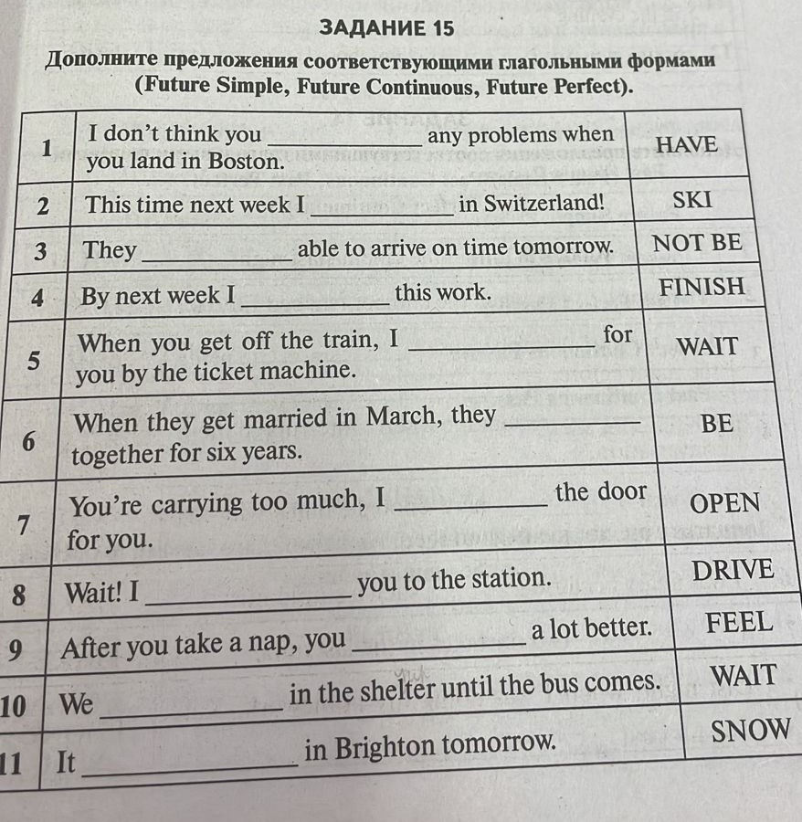

Приложение 2

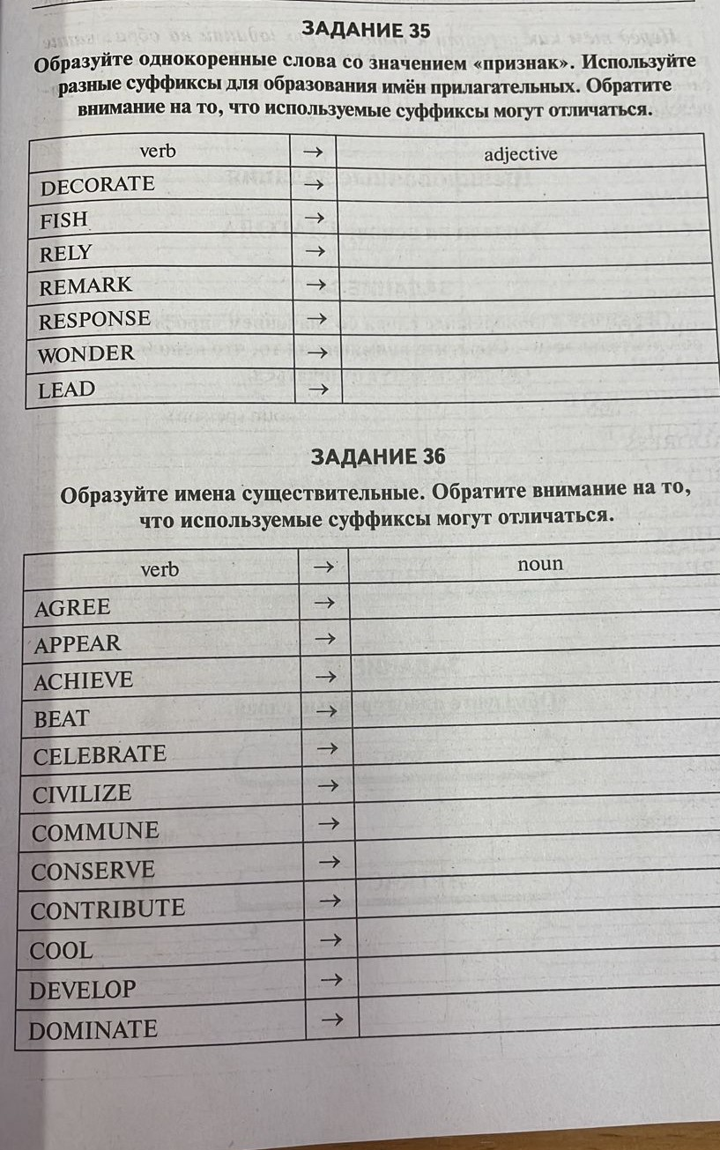
Приложение 3

